EL DÍA DEL PADRE LAS PROFESIONES
Hola soy Luca, en nuestro cole estamos celebrando el día del padre, que será el 19 de marzo, y lo estamos haciendo de una forma muy especial.
Nuestra Seño Maribel, ha invitado a mi padre y al padre de todos mis amigos de clase, para que vengan al colegio a hablarnos de sus profesiones y como es su trabajo.
Antes de nada, la seño nos ha puesto unos videos, que ella misma ha preparado y que están muy chulis con diferentes profesiones. A mí me han gustado mucho.
Aquí os dejo el enlace para que lo veas:
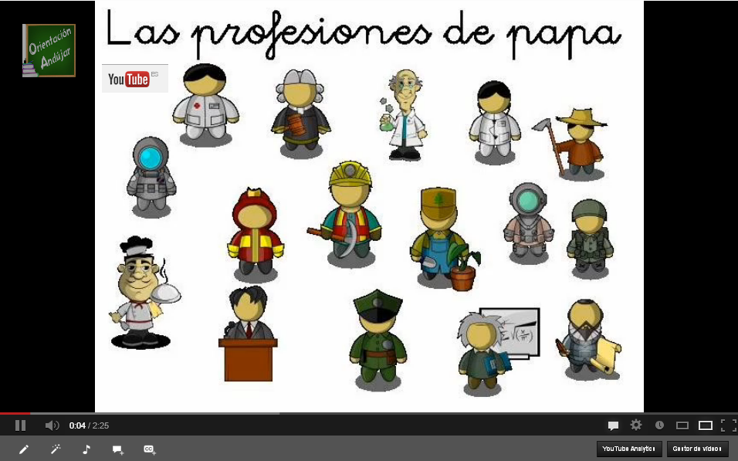

Nosotros tenemos que escuchar muy muy atentamente, lo que cada uno de los padres nos va a contar y después la seño nos ha dicho, que podemos hacer las preguntas que queramos.

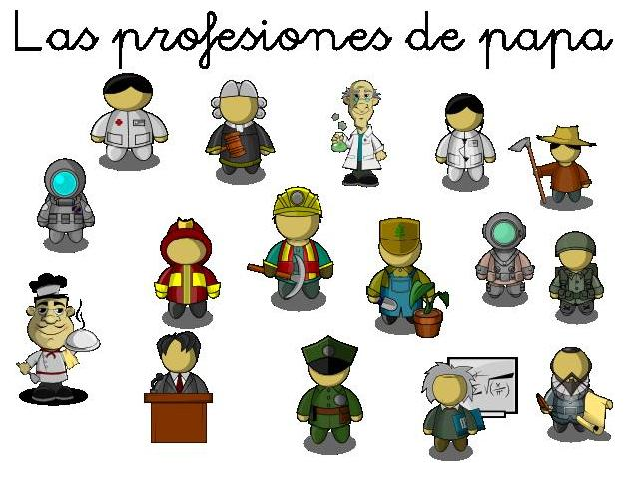
El padre de es Ficha de presentación

- Escribe todas las palabras que se te ocurran relacionadas con la profesión del padre de .

- ¿Qué preguntas le haría al papa de ?

El padre de es Ficha de trabajo

